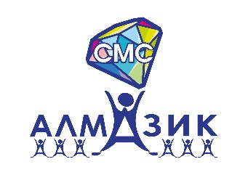
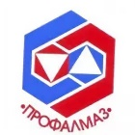

«ДЕНЬ ПРОФСОЮЗНОГО РАБОТНИКА В ЯКУТИИ»

В преддверии Дня Профсоюзного работника в Якутии, Профсоюз «ПРОФАЛМАЗ» организовал спортивное мероприятие «Наследие народов России». Оно посвящалось 100 – летию образования Якутской АССР.
Команда АН ДОО «Алмазик» приняла участие не только в спортивных баталиях, но и решила организовать конкурс болельщиков костюмированным представлением, а так же продемонстрировали и пригласили жюри на дегустацию национальных блюд которые были приготовлены сотрудниками нашей организации, а это:
- Россия – блины
- Якутия – кумыс, саламат, лепешки
- Белоруссия – даники
- Украина – вареники с вишней
- Татарстан – кош теле
- Азербайджан – пахвала
- Узбекистан – плов
- Мордовия – кургоня
- Башкирия – кыстыбый
- Киргизия – оромо
- Бурятия - бузы

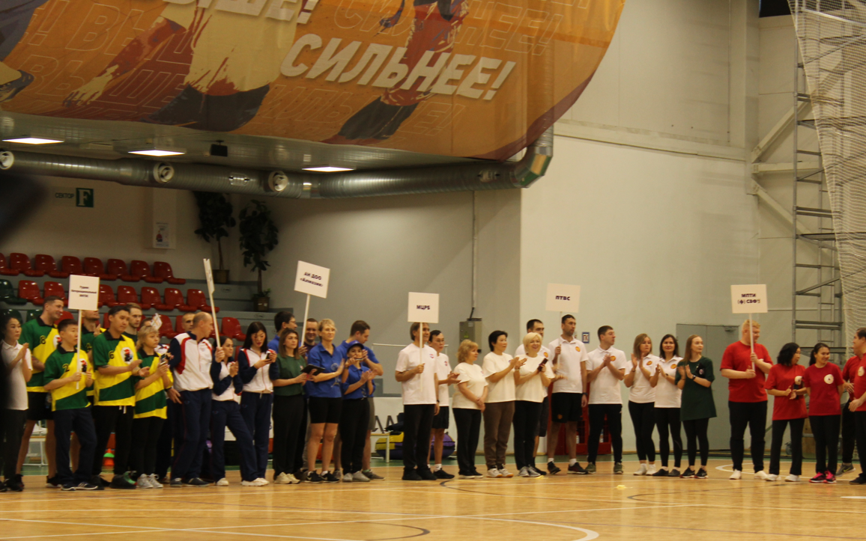
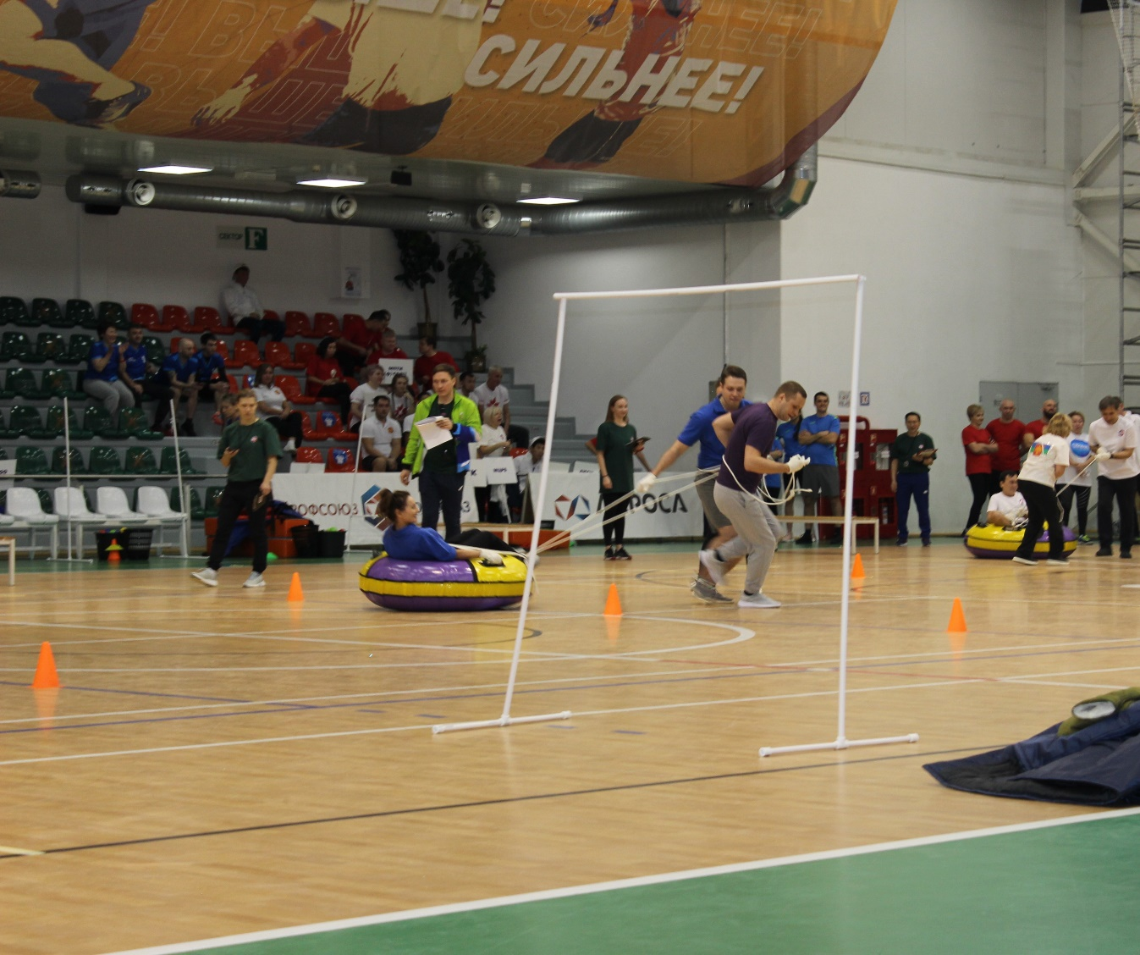

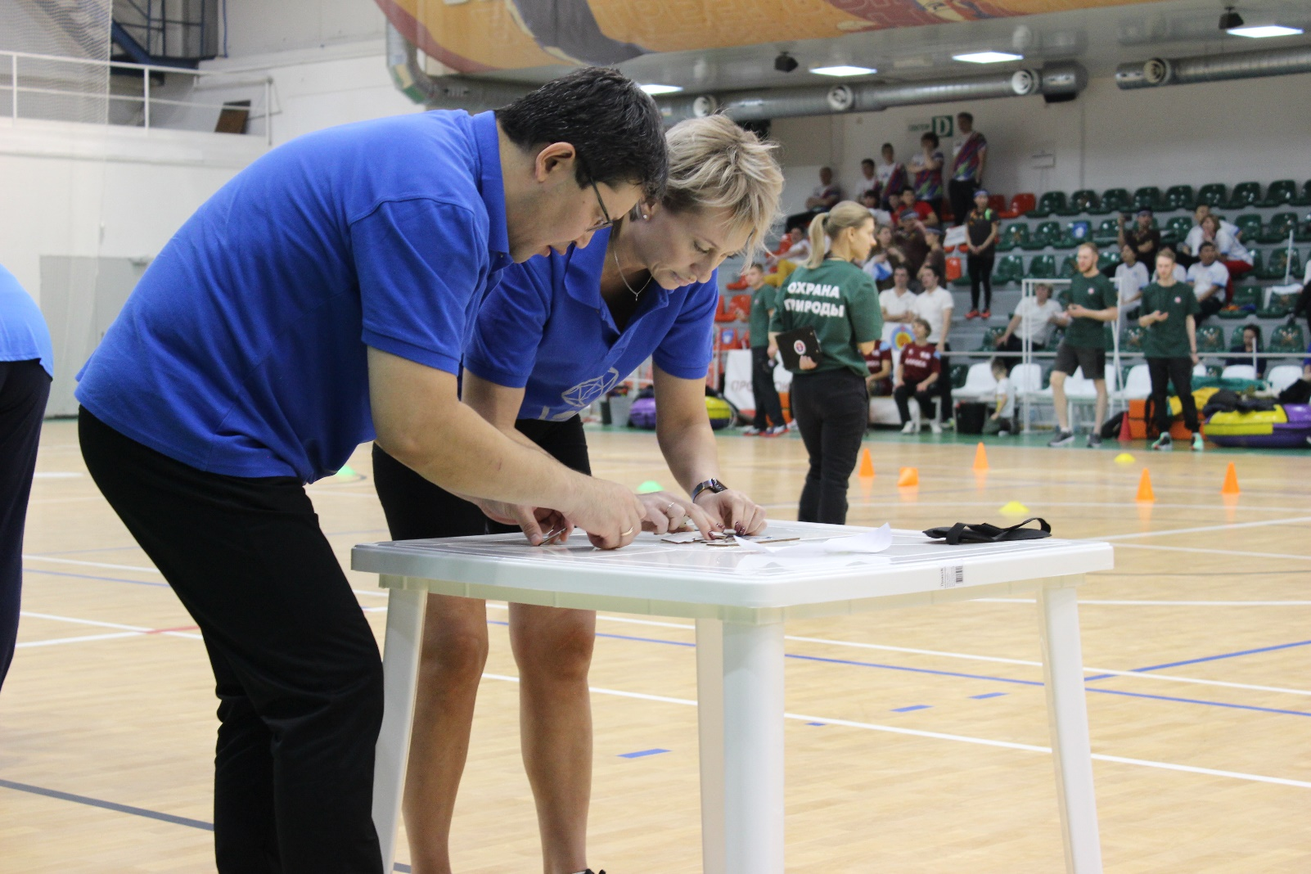

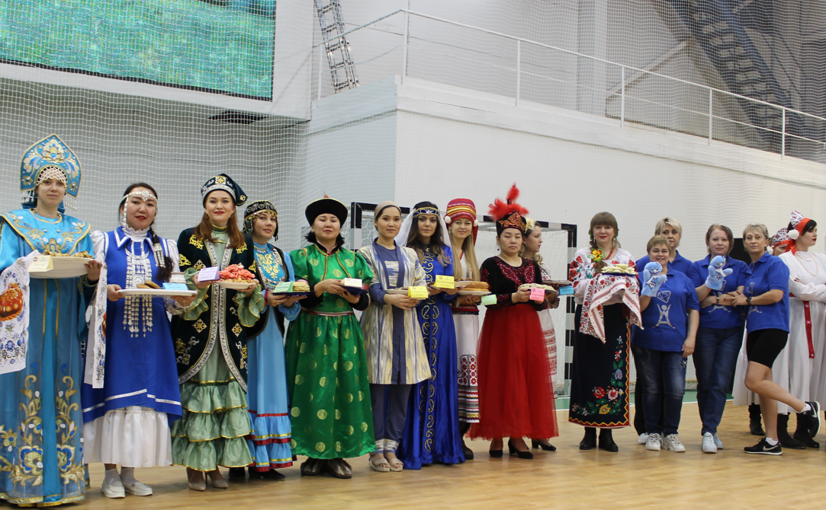

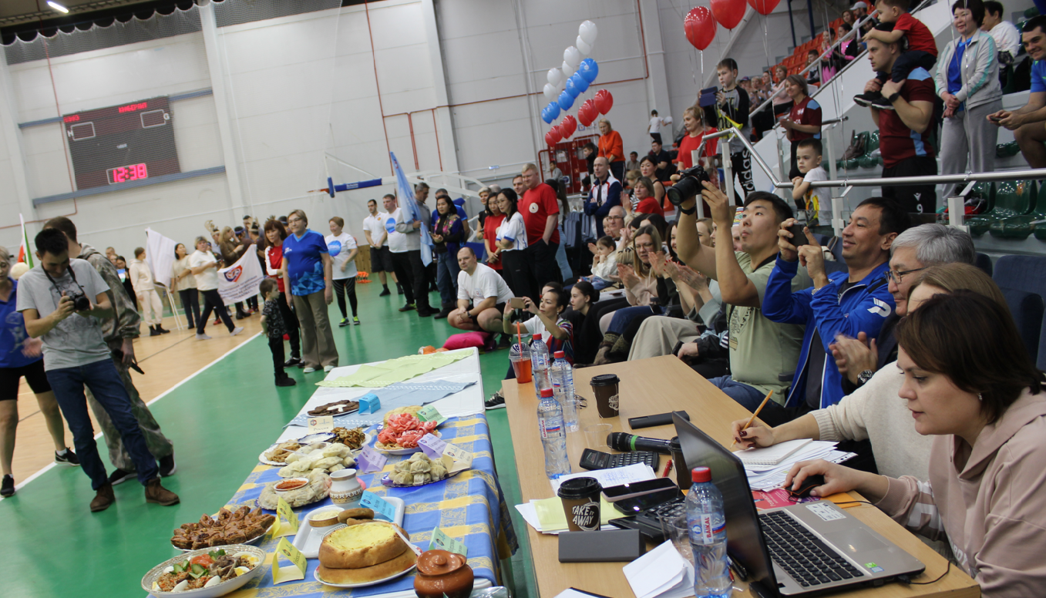
Уважаемые коллеги!
Профсоюз АН ДОО «Алмазик» поздравляет всех членов профсоюза организации с «Днем Профсоюзного работника»!
Работа в профсоюзе – это призвание, общественный и бескорыстный труд.
От всей души желаю крепкого здоровья, благополучия, счастья, единства профсоюзных рядов, поддержки единомышленников и пусть ваша неиссякаемая энергия дарит заряд бодрости во благо родной республики!

